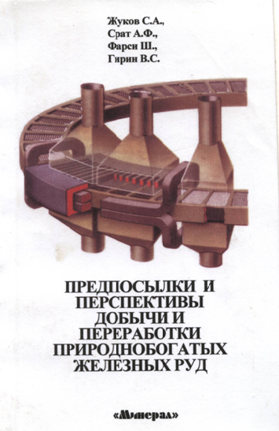

PRE-CONDITIONS AND PROSPECTS OF EXTRACTING AND PROCESSING OF NATURE DRESSED OR-IRON **BOOK;ISBN 966-8224-12-4**

Dr. Jhukov Serguey A. ;Dr.Farsi Chouki;Srat Aboubaker;Guirin Viatcheslav S. Publishing haous “Mineral”of Mining Sciences Academy of Ukraine.Krivoy Rog -2004-

La plupart des activités industrielles reposent sur l’extraction des minerais et des produits minéraux, et les activités extractives s’exercent dans presque tous les pays du monde, sous une forme ou une autre. Les industries extractives ont d'importantes répercussions sur l'économie, l’environnement, le travail et les aspects sociaux.Au terme d’une période d’augmentation des prix des produits de base exceptionnellement, les principaux acteurs de l’industrie minière prévoient un ralentissement de la croissance et une éventuelle diminution de la production et de l’emploi dans le secteur. Si cette tendance se confirme, il conviendra de trouver des solutions durables pour les mines sinistrées et leurs travailleurs.

